Tisková zpráva

13. dubna 2021

Rozpracovaný elektronický formulář můžete poslat ostatním členům domácnosti k doplnění

Jeden člověk může snadno sečíst celou domácnost. Tam, kde si chce každý vyplnit údaje sám za sebe, není nic jednoduššího než sdílet elektronický sčítací formulář pomocí vygenerovaného odkazu. Díky němu se ostatní členové domácnosti přihlásí do formuláře a mohou pokračovat s vyplňováním vlastních údajů.

Osoba, která formulář založila, může vygenerovat odkaz, pomocí něhož se další členové domácnosti přihlásí z jakéhokoliv elektronického zařízení s přístupem na internet a vyplní údaje za sebe nebo i za zbývající členy domácnosti.

„Nejprve založíte nový elektronický sčítací formulář, zadáte svoje identifikační údaje, vyplníte adresu, údaje za byt a o sobě. Odešlete tento částečně vyplněný formulář a zobrazí se možnost vygenerovat odkaz. Pomocí něho se zbývající členové domácnosti přihlásí a mohou pokračovat s vyplňováním vlastních údajů,“ vysvětluje Martin Zelený, ředitel sekce demografie a sociálních statistik ČSÚ.

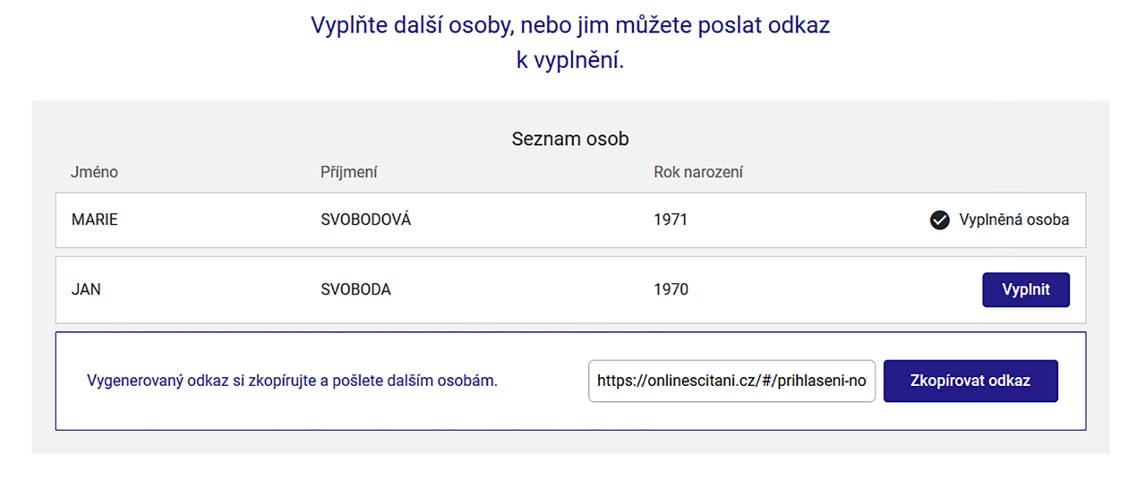

Vygenerovaný odkaz je zapotřebí zkopírovat a odeslat například e-mailem ostatním členům domácnosti, aby po přihlášení doplnili a odeslali zbývající údaje. Funkce odeslání e-mailu není z bezpečnostních důvodů součástí formuláře. E-mail je třeba vytvořit a odeslat samostatně.

„Máte tak vlastně dvě možnosti. Buď sami založíte formulář a vyplníte veškeré údaje za všechny členy domácnosti. Nebo vyplníte jen údaje za sebe, částečně vyplněný formulář odešlete, vygenerujete odkaz a odešlete ho příslušným osobám k doplnění. Hodí se to třeba v situacích, kdy neznáte všechny údaje o spolubydlících nebo se vám zkrátka nechce vyplňovat je za ostatní,“ doplňuje Robert Šanda, věcný gestor Sčítání 2021.

Vygenerovaný odkaz na elektronický sčítací formulář začíná vždy formátem „https://onlinescitani.cz/#/prihlaseni-novy“ a pokračuje unikátním 20místným kódem. Každá domácnost má své speciální 20místné číslo. „V případě pochybností ověřte u odesílatele, zda vám odkaz skutečně posílal,“ doporučuje Robert Šanda.

Na získaný odkaz se dá buď přímo kliknout, nebo ho zkopírovat do adresního řádku webového prohlížeče. Pak už se stačí jen přihlásit a pokračovat ve vyplňování formuláře.

Kontakt:
Jolana Voldánová
tisková mluvčí Sčítání 2021
+420 704 659 357
jolana.voldanova@scitani.cz

